Научно-практическая конференция: IX Муниципальная конференция «Инновационная деятельность в системе образования Тутаевского МР: результаты и новые решения в контексте национального проекта «Образование»
16.02.2021г.
Создание условий для успешной коммуникации детей с ОВЗ
(использование приемов формирующего оценивания)
В наше время все больше внимания уделяется детям с ограниченными возможностями здоровья.
Дети с ОВЗ – это дети, здоровье которых препятствует освоению образовательных программ вне специальных условий обучения и воспитания. Самым главным приоритетом в работе с такими детьми является индивидуальный подход, с учётом специфики психики и здоровья каждого ребёнка.
Одна из актуальных проблем, встающих перед обучающимися с ОВЗ в школьном возрасте является недостаточная сформированность коммуникативных навыков, хотя потребность в общении у данной категории детей ярко выражена.
Особенности коммуникации детей с ОВЗ:
- речевые недостатки (нарушения звукопроизношения, лексико-грамматического строя и трудности построения связного высказывания) мешают правильному выражению мыслей;
- обучающиеся часто испытывают сложности в ситуациях установления контактов с собеседниками, поэтому происходит снижение потребности в общении, большинство детей с трудом вступают в контакт со сверстниками и взрослыми;
- трудности понимания обращенной речи;
- часто ребенок не знает, как подойти попросить, что сказать (дома часто его потребности угадываются родителями до того, как он о чем-то попросит);
- замена обращения к другим за помощью многократным повторением «безадресного» сообщения о своей потребности;
- трудности в употреблении невербальных средств общения - выразительных движений, мимики, жестов;
- при нарушениях зрения наблюдается также затрудненное восприятие неречевых средств, дети не видят реакцию собеседника (они не видят и не понимают улыбку, одобрение);
- некоторые дети неактивны в ходе диалога со взрослым, ограничиваются невербальным или односложным ответом;
- другие наоборот импульсивны, многословны, невнимательны к словам собеседника.
Нарушения речи у данной категории детей часто носят системный характер и в структуре дефекта сочетаются с различными нарушениями эмоционально-волевой сферы, такими как частая смена настроения, повышенная тревожность, нестабильность эмоциональных контактов, чрезмерная импульсивность.
Именно поэтому часть технологий формирующего оценивания для детей с ОВЗ не подходят.
Хочу поделиться своим опытом использования некоторых приемов формирующего оценивания, которые применяю как учитель-дефектолог на коррекционно-развивающих занятиях.
- «Матрица запоминания».
Ученикам предлагают заполнить таблицу в соответствии с заголовками столбцов и строк. Например, на своих занятиях я могу использовать с целью закрепления знаний об окружающем мире, о геометрических фигурах и т.д.
Пример использования.
1 -2 класс
Время года | Одежда | Обувь
Лето
Зима
Весна
Осень
3-4 класс. Добавляются новые столбцы
Время года | Названия месяцев | Особенности погоды | Одежда | Обувь
Лето
Зима
Весна
Осень
- «Светофор».
У каждого ученика имеются карточки красного и зеленого цвета. Учитель предлагает учащимся давать карточками сигналы: «понимаю» или «не понимаю» материал. При наличии красных карточек учитель должен повторно объяснить непонятный учащимся материал.
Например, учитель загадывает загадки, а когда учащиеся отвечают, вывешивает картинки с отгадками (например, троллейбус, автобус, трамвай). Далее учитель просит поднять зеленые карточки тех учеников, которые готовы дать название данной группе, красные – тех, кто не готов.
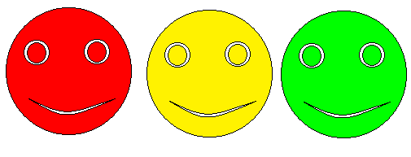
- «Поиск ошибок»
Учитель намеренно дает учащимся письменные задания или устные высказывания с ошибками. Затем предлагает учащимся найти и исправить ошибки. Данный вид может быть выполнен в устной или письменной форме.
Пример
Можно использовать следующие карточки.
- НА ЦВЕТКЕ СИДИТ БАБОЧКА.
- ВИЛКОЙ ЕДЯТ СУП.
- АРБУЗ БЫЛ ОЧЕНЬ СОЛЕНЫМ.
- В БОЛОТЕ КВАКАЮТ КУКУШКИ.
- У СОБАКИ РОДИЛИСЬ ЩЕНКИ.
- КУШАТЬ НУЖНО В СПАЛЬНЕ.
- НОЧЬЮ ОЧЕНЬ СВЕТЛО.
- СОБАКА–ДРУГ ЧЕЛОВЕКА.
- КОШКИ ХОРОШО ВИДЯТ В ТНМНОТЕ.
- ПЕРЕХОДИ ДОРОГУ НА КРАСНЫЙ СВЕТ.

Ребята не только отмечают галочкой предложение, содержащее ошибку. Но и исправляют его. Такие предложения можно использовать и на уроках математики и русского языка, и окружающего мира
- Метод «Неоконченных предложений».
Данный метод целесообразно использовать на заключительном этапе занятия. Не обязательно использовать сразу все предложения. Достаточно взять 2-3 и либо распечатать их для каждого ребенка, либо вывести на доску и провести проверку фронтально. Учитывая особенности наших детей, я пришла к выводу, что ребенку трудно проводить анализ собственной деятельности, поэтому предлагаю ребятам высказаться словосочетанием или одним предложением, выбирая начало фразы.
Было интересно…
Мне захотелось…
Мне больше всего удалось…
Было трудно…, потому что...
- «Говорящие рисунки».
При работе с данной технологией с особенными детьми главное проговорить заранее что у них сегодня получилось, а что не получилось, так как адекватно оценить себя и свою работу дети зачастую не могу.
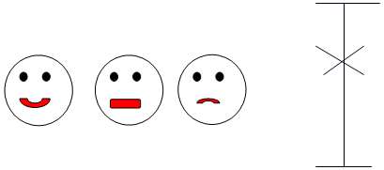
- Если ты доволен собой, у тебя сегодня все получалось, то выбери улыбающийся смайлик.
- Если тебе на уроке было временами непросто, не все получалось, то рисуй такое лицо «СПОКОЙНОЕ».
- Если тебе на уроке было сложно, многое не получалось, то рисуй грустное лицо.
Данный метод чаще всего использую на учительской доске, когда каждый ребенок выходит и рисует свой смайлик. Ребятам именно такой метод, используя учительскую доску, очень нравится.
- «Лесенка успеха»
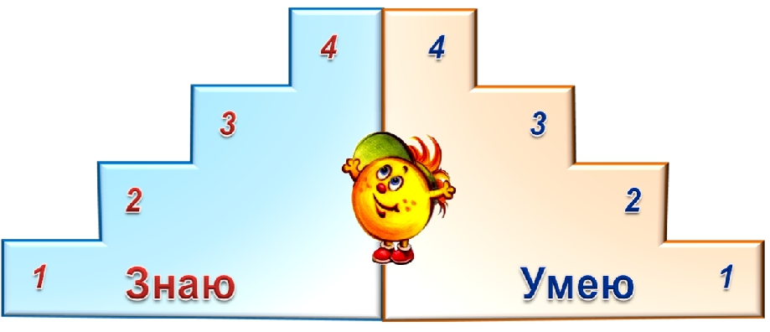
1-я ступенька – ученик не понял новое задание, ничего не запомнил, у него осталось много вопросов; с самостоятельной работой на уроке не справился;
2-я и 3-я ступеньки – у ученика остались вопросы по новой теме, в самостоятельной работе были допущены ошибки;
4-я ступенька – ученик хорошо усвоил новое знание и может его рассказать, в самостоятельной работе ошибок не допустил.
- «Волшебные линеечки»
«Волшебные линеечки», описанные Г.А. Цукерман, являются безобидной и содержательной формой отметки. Эта линеечка напоминает ребенку измерительный прибор. С помощью линеечек можно измерить все что угодно. Такая оценка:
- позволяет любому ребенку увидеть свои успехи (всегда есть критерий, по которому ребенка можно оценить как успешного);
- удерживает учебную функцию отметки: крестик на линеечке отражает реальное продвижение в изучаемом предметном содержании;
- помогает избежать сравнения детей между собой (поскольку у каждого из них оценочная линеечка только в собственной тетрадке).
Вот как можно оценить письменную работу:
После самооценки наступает очередь оценки учителя. Собрав тетради, учитель ставит свои плюсики на линеечках. Совпадения детской и учительской оценок (вне зависимости оттого, низко или высоко оценил свою работу ребенок) означает: «Молодец! Ты умеешь себя оценивать». В случае завышенной, а тем более заниженной самооценки учеником своей работы, учитель еще раз раскрывает ребенку критерии оценивания и просит в следующий раз быть к себе добрее или строже.
Этими линеечками можно пользоваться, когда необходимо спрогнозировать результат своей работы. Прогностическая самооценка позволяет ребенку оценить свои возможности и результаты.
- «Взаимооценивание»
Данный прием предусматривает развитие внимания, речевых навыков. Задание выполняется в парах. Ребятам предлагается оценить работу своего напарника. Здесь главное перед началом работы обговорить с детьми критерии оценки.
Использую при проверке самостоятельных заданий. Когда ребята могут не только проверить правильность выполнения работы, но и поставить своему напарнику оценку.
Формирование коммуникативных умений и навыков у детей с ОВЗ – чрезвычайно актуальная проблема, так как степень сформированности данных умений влияет не только на результативность обучения детей, но и на процесс их социализации и развития личности в целом.
Систематическое использование приемов формирующего оценивания при работе с детьми с ОВЗ способствует формированию коммуникативных навыков и умений. У детей наблюдается положительная динамика: учащиеся с ОВЗ становятся более общительными, открытыми, активными, уверенными, что делает их более адаптированными в обществе.

